兴县东关中学
2 0 2 5 年度单位预算公开

目 录
第一部分 概况 1
一、本单位职责 1
二、机构设置情况 1
第二部分 2025年单位预算报表 2
表一2025年预算收支总表 2
表二2025年预算收入总表 4
表三2025年预算支出总表 5
表四2025年财政拨款收支总表 6
表五2025年一般公共预算支出预算表（不含上年结转） 8
表六2025年一般公共预算安排基本支出分经济科目表（不含上年结转） 9
表七2025年政府性基金预算收入表（不含上年结转） 10
表八2025年政府性基金预算支出表（不含上年结转） 11
表九2025年国有资本经营预算收支预算表（不含上年结转）
12
表十2025年财政拨款安排“三公”经费支出预算表 12
表十一2025年财政拨款安排机关运行经费预算表 13
表十二2025年项目支出预算表（本年预算） 14
表十三2025年项目支出预算表（上年结转） 15
第三部分 2025年度单位预算情况说明 16
一、单位预算收支数据变动情况及原因 16
二、收入预算情况说明 16
三、支出预算情况说明 16
四、财政拨款收支预算总体情况说明 16
五、一般公共预算支出情况说明 16
六、一般公共预算基本支出情况说明 17
七、“三公”经费增减变动原因说明 17
八、机关运行经费增减变动原因说明 17

九、政府采购情况 17
十、绩效管理情况 17
十一、国有资产占有使用情况 19
十二、其他说明 19
（一）政府购买服务指导性目录 19
（二）其他 19
第四部分 名词解释 27

兴县东关中学2025年单位预算公开报告


一、本单位职责
- 研究拟定本校教育发展战略和教育工作的规定、办法，监督和检查所属学校对党和国家的教育方针、政策、法规的贯彻执行。要依法办学，不断提高管理水平和教育质量。不断改善办学水平和搞高教育质量，促进学校教育均衡发展。
- 管理和指导本校教育教学研究工作，规划、指导教育现代化和教育信息化工
作。在县教育科技局的领导下，组织本校教师开展教育教学研究课，教学观摩，教学竞赛，课题实验，经验交流，教学基本功训练，专题研讨等教学活动。
- 发挥教师进修培训作用。本校负责制定并实施教师培训计划，并有针对性的组
织教师参加教师培训，更新教育观念，提高教师职业道德水平和教育教学能力。
- 管理学生学籍，建立学生档案，严格控制学生辍学，已入学的学生要建立学籍档案，并报教育行政部门备案。
- 负责本校教师教育教学业务档案管理，教育统计，教师工资统计，学校报帐。管理本校的教学经费，做好教师编制核定，资格认定，职务评聘，调配和交流，培训和考核等工作。
6在教育行政部门的指导下，负责组织学生考试，教育教学质量评估工作，协助调整好校点布局和改造的有关工作，积极承办上级主管教育部门交办的其他事项。
二、机构设置情况
我校是兴县教育科技局所属二级预算单位，为全额事业单位，执行政府会计准则制度。内设办公室、财务室等。

-1-

兴县东关中学2025年单位预算公开报告

预算公开表1


单位名称：兴县东关中学 单位：万元

一、一般公共预算 | 1417.46 | 一、一般公共服务支出
二、政府性基金预算 |  | 二、外交支出
三、国有资本经营预算 |  | 三、国防支出
四、财政专户管理资金 |  | 四、公共安全支出
五、单位资金 |  | 五、教育支出 | 1109.04 | 1109.04
 |  | 六、科学技术支出
 |  | 七、文化旅游体育与传媒支出
 |  | 八、社会保障和就业支出 | 154.01 | 154.01
 |  | 九、社会保险基金支出
 |  | 十、卫生健康支出 | 52.91 | 52.91
 |  | 十一、节能环保支出
 |  | 十二、城乡社区支出
 |  | 十三、农林水支出
 |  | 十四、交通运输支出
 |  | 十五、资源勘探工业信息等支出
 |  | 十六、商业服务业等支出
 |  | 十七、金融支出
 |  | 十八、援助其他地区支出
 |  | 十九、自然资源海洋气象等支出
 |  | 二十、住房保障支出 | 101.49 | 101.49
 |  | 二十一、粮油物资储备支出

-2-
兴县东关中学2025年单位预算公开报告

 |  | 二十二、国有资本经营预算支出
 |  | 二十三、灾害防治及应急管理支出
 |  | 二十四、预备费
 |  | 二十五、其他支出
 |  | 二十六、转移性支出
 |  | 二十七、债务还本支出
 |  | 二十八、债务付息支出
 |  | 二十九、债务发行费用支出
 |  | 三十、抗疫特别国债安排的支出
上年结转 |  | 年终结转

-3-

兴县东关中学2025年单位预算公开报告

预算公开表2

单位名称：兴县东关中学 单位：万元

 |  |  |  |  |  | 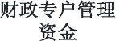
205 | 教育支出 | 1109.04 | 1109.04
20502 | 普通教育 | 1023.07 | 1023.07
2050203 | 初中教育 | 1023.07 | 1023.07
20599 | 其他教育支出 | 85.97 | 85.97
2059999 | 其他教育支出 | 85.97 | 85.97
208 | 社会保障和就业支出 | 154.01 | 154.01
20805 | 行政事业单位养老支出 | 154.01 | 154.01
2080502 | 事业单位离退休 | 24.83 | 24.83
2080505 | 机关事业单位基本养老保险缴费支出 | 129.18 | 129.18
210 | 卫生健康支出 | 52.91 | 52.91
21011 | 行政事业单位医疗 | 52.91 | 52.91
2101102 | 事业单位医疗 | 52.91 | 52.91
221 | 住房保障支出 | 101.49 | 101.49
22102 | 住房改革支出 | 101.49 | 101.49
2210201 | 住房公积金 | 101.49 | 101.49

-4-

预算公开表3
单位名称：兴县东关中学 单位：万元

205 | 教育支出 | 1109.04
20502 | 普通教育 | 1023.07
2050203 | 初中教育 | 1023.07 | 1009.12 | 13.95
20599 | 其他教育支出 | 85.97
2059999 | 其他教育支出 | 85.97 | 85.97
208 | 社会保障和就业支出 | 154.01
20805 | 行政事业单位养老支出 | 154.01
2080502 | 事业单位离退休 | 24.83 | 24.83
2080505 | 机关事业单位基本养老保险缴费支出 | 129.18 | 129.18
210 | 卫生健康支出 | 52.91
21011 | 行政事业单位医疗 | 52.91
2101102 | 事业单位医疗 | 52.91 | 52.91
221 | 住房保障支出 | 101.49
22102 | 住房改革支出 | 101.49
2210201 | 住房公积金 | 101.49 | 101.49

预算公开表4

单位名称：兴县东关中学 单位：万元

一、一般公共预算 | 1417.46 | 一、一般公共服务支出
二、政府性基金预算 |  | 二、外交支出
三、国有资本经营预算 |  | 三、国防支出
 |  | 四、公共安全支出
 |  | 五、教育支出 | 1109.04 | 1109.04
 |  | 六、科学技术支出
 |  | 七、文化旅游体育与传媒支出
 |  | 八、社会保障和就业支出 | 154.01 | 154.01
 |  | 九、社会保险基金支出
 |  | 十、卫生健康支出 | 52.91 | 52.91
 |  | 十一、节能环保支出
 |  | 十二、城乡社区支出
 |  | 十三、农林水支出
 |  | 十四、交通运输支出
 |  | 十五、资源勘探工业信息等支出
 |  | 十六、商业服务业等支出
 |  | 十七、金融支出
 |  | 十八、援助其他地区支出
 |  | 十九、自然资源海洋气象等支出
 |  | 二十、住房保障支出 | 101.49 | 101.49
 |  | 二十一、粮油物资储备支出
 |  | 二十二、国有资本经营预算支出
 |  | 二十三、灾害防治及应急管理支出
 |  | 二十四、预备费
 |  | 二十五、其他支出
 |  | 二十六、转移性支出
 |  | 二十七、债务还本支出
 |  | 二十八、债务付息支出
 |  | 二十九、债务发行费用支出
 |  | 三十、抗疫特别国债安排的支出

上年财政拨款结转 |  | 年终结转
一、一般公共预算
二、政府性基金预算
三、国有资本经营预算

预算公开表5
单位名称：兴县东关中学 单位：万元

205 | 教育支出 | 1109.04 | 1095.09 | 13.95
20502 | 普通教育 | 1023.07 | 1009.12 | 13.95
2050203 | 初中教育 | 1023.07 | 1009.12 | 13.95
20599 | 其他教育支出 | 85.97 | 85.97
2059999 | 其他教育支出 | 85.97 | 85.97
208 | 社会保障和就业支出 | 154.01 | 154.01
20805 | 行政事业单位养老支出 | 154.01 | 154.01
2080502 | 事业单位离退休 | 24.83 | 24.83
2080505 | 机关事业单位基本养老保险缴费支出 | 129.18 | 129.18
210 | 卫生健康支出 | 52.91 | 52.91
21011 | 行政事业单位医疗 | 52.91 | 52.91
2101102 | 事业单位医疗 | 52.91 | 52.91
221 | 住房保障支出 | 101.49 | 101.49
22102 | 住房改革支出 | 101.49 | 101.49
2210201 | 住房公积金 | 101.49 | 101.49

预算公开表6
单位名称：兴县东关中学 单位：万元

工资福利支出 |  | 1258.94 | 1258.94
基本工资 | 工资福利支出 | 493.35 | 493.35
津贴补贴 | 工资福利支出 | 77.84 | 77.84
绩效工资 | 工资福利支出 | 296.20 | 296.20
机关事业单位基本养老保险缴费 | 工资福利支出 | 129.18 | 129.18
职工基本医疗保险缴费 | 工资福利支出 | 52.48 | 52.48
其他社会保障缴费 | 工资福利支出 | 5.28 | 5.28
住房公积金 | 工资福利支出 | 101.49 | 101.49
其他工资福利支出 | 工资福利支出 | 103.11 | 103.11
商品和服务支出 |  | 85.97 |  | 85.97
取暖费 | 商品和服务支出 | 41.57 |  | 41.57
工会经费 | 商品和服务支出 | 16.15 |  | 16.15
福利费 | 商品和服务支出 | 28.26 |  | 28.26
对个人和家庭的补助 |  | 58.60 | 58.60
退休费 | 离退休费 | 22.40 | 22.40
其他对个人和家庭的补助 | 其他对个人和家庭的补助 | 36.20 | 36.20

预算公开表7

单位名称：兴县东关中学 单位:万元

预算公开表8

单位名称：兴县东关中学 单位:万元

部门公开表9

单位名称：兴县东关中学 单位：万元

注：本表无数据

预算公开表10

单位名称：兴县东关中学 单位:万元

因公出国（境）费
公务接待费
公务用车购置及运行费
①公务用车购置费
②公务用车运行维护费
预算公开表11

单位名称：兴县东关中学 单位:万元

注：本表无数据

预算公开表12

单位名称：兴县东关中学 单位：万元

1 | 2 | 3 | 4 | 5 | 6 | 7
兴县东关中学 | 13.95 | 13.95
2025年义务教育三区补助县级资金 | 13.95 | 13.95

预算公开表13

单位名称：兴县东关中学 单位：万元

 |  |  |  | 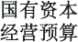
1 | 2 | 3 | 4 | 5

2025年度兴县东关中学预算收入总计1,417.46万元，其中：本年收入1,417.46万元，上年结转0万元，比上年减少146.83万元，下降9.39%，主要原因是本年度较上年度人员调动减少较大，以致上下年对比变动较大。；本年单位预算支出总计1,417.46万元，其中：本年预算安排1,417.46万元，上年结转0万元，比上年减少146.83万元，下降9.39%，主要原因是本年度较上年度人员调动减少较大，以致上下年对比变动较大。
2025 年度兴县东关中学预算收入1,417.46 万元， 主要包括一般公共预算拨款收入
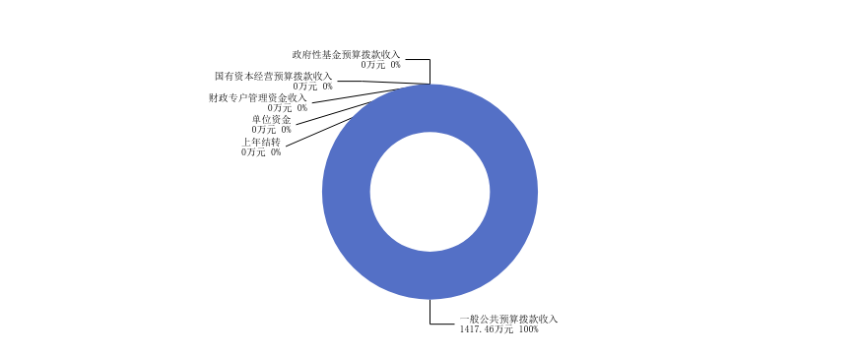
1,417.46万元，占100.00%；政府性基金预算拨款收入0万元，占0%；国有资本经营预算拨款收入0万元，占0%；财政专户管理资金收入0万元，占0%；单位资金0万元，占0%；上年结转0万元，占0%。

2025 年度兴县东关中学支出预算1417.46 万元， 其中： 基本支出1403.51 万元， 占
99.02%；项目支出13.95万元，占0.98%。
2025年度兴县东关中学财政拨款收支总预算1,417.46万元。其中：一般公共预算拨款
1,417.46万元，政府性基金预算拨款0万元，国有资本经营预算拨款0万元。其中：当年拨款收入1,417.46万元，上年结转收入0万元。支出包括：教育支出1,109.04万元、社会保障和就业支出154.01万元、卫生健康支出52.91万元、住房保障支出101.49万元等。
（一）一般公共预算当年支出规模变化情况
2025年度兴县东关中学一般公共预算当年支出1,417.46万元,比上年减少146.83万元，下降9.39%。
（二）一般公共预算当年支出结构情况
2025年度兴县东关中学一般公共预算当年支出1,417.46万元,主要用于以下方面：教育支出1,109.04万元，占78.24%；社会保障和就业支出154.01万元，占10.87%；卫生健康支出

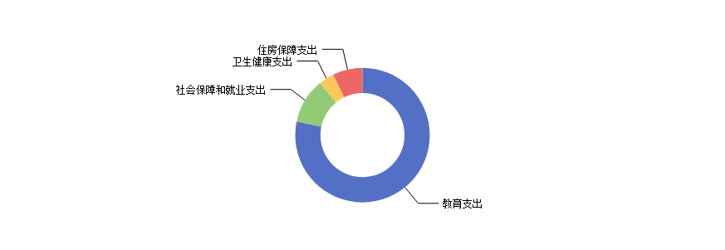
52.91万元，占3.73%；住房保障支出101.49万元，占7.16%等。

2025年度兴县东关中学一般公共预算安排基本支出1,403.51万元，其中：
人员经费1,317.54万元，主要包括：其他对个人和家庭的补助、其他工资福利支出、其他社会保障缴费、绩效工资、基本工资、住房公积金、机关事业单位基本养老保险缴费、退休费、职工基本医疗保险缴费、津贴补贴等；
公用经费85.97万元，主要包括：福利费、工会经费、取暖费等。
本单位无“三公”经费预算。
本单位为事业单位，无机关运行经费。
2025年兴县东关中学政府采购预算总额0万元。其中：政府采购货物预算0万元、政府采购工程预算0万元、政府采购服务预算0万元。
1、整体绩效目标
2025年未编报单位整体绩效目标，涉及资金0
2、项目绩效目标
2025年兴县东关中学纳入绩效目标管理的2级项目1个，共计金额13.95万元。其中：其他运转类项目0个，涉及金额0万元；特定目标类项目1个，涉及金额13.95万元。公开项目绩效目标1个，涉及项目金额13.95万元，占部门（单位）项目支出总额的100%。其中：其他运转类项目0个，涉及项目金额0万元；特定目标类项目1个，涉及项目金额13.95万元。
（项目绩效目标表公开情况见附件）

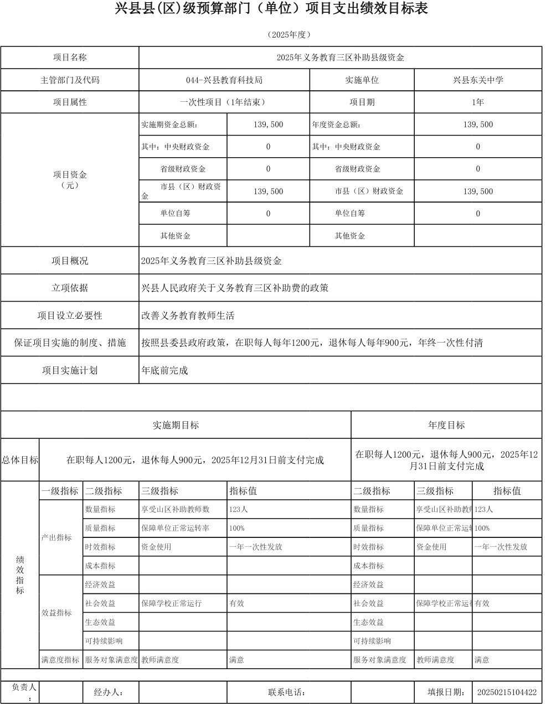

1、车辆情况：
截至2025年5月1日，兴县东关中学共有公务用车编制0辆，实有0辆，其中：领导用车0辆，机要通信用车0辆，应急保障用车0辆，执法执勤用车0辆，特种专业技术用车0辆，事业单位业务用车0辆，其他公务用车0辆。
2、房屋情况：
截至2025年5月1日，兴县东关中学使用的办公用房建筑总面积1200平方米。 3、其他国有资产占有使用情况：
截至2025年5月1日，兴县东关中学占有使用价值50万元（原值）以上的通用设备0台
（套）；兴县东关中学占有使用价值100万元（原值）以上的通用设备0台（套）。
（一）政府购买服务指导性目录无
（二）其他无

2025/1/21 09:27 山西省财政厅关于印发《英中采购目录及采购限额标准[2024年版）》的通知
山西省财政厅关于印发《集中采购目录及采购限额标准(2024年版）》的通知

来源：山西省财政厅 文号：晋财购（2023) 50号 发布时间：2024-01-09 浏览次数：128158

www.ccgp-shanxi.gov.cn/site/detail?parent1d=l38005&a八icleld=XascdLQ lt8Jl FZoOjfEi/Q==&utm=site.site-PC-31363.947-pc-websitegroup·•• 1/7

2025/1/21 09:27 山西省财政厅关于印发《英中采购目录及采购限额标准[2024年版）》的通知

山西省财政厅文件
晋财购(2023J 50号

山西省财政厅关于印发《集中采购目录及采购
限额标准(2024年版）》的通知

各市、县（市、区）财政局，省直各单位，采购代理机构：
《集中采购目录及采购限额标准(2024年版）》已经省人民政府审定同意，现予以印发，请遵照执行。
《集中采购目录及采购限额标准（2024年）》自印发之日起实

施，2022年3月16日印发的((2022—2023年集中采购目录及采购限额标准》同时废止．

- l -

www.ccgp-shanxi.gov.cn/site/detail?parent1d=l38005&a八icleld=XascdLQ lt8Jl FZoOjfEi/Q==&utm=site.site-PC-31363.947-pc-websitegroup·•• 2/7

2025/1/21 09:27 山西省财政厅关于印发《英中采购目录及采购限额标准[2024年版）》的通知

2024年集中采购目录及采购限额标准
一、政府集中采购目录

编码 | 品目名称 | 备注
A | 货物 | 全省50万元以下框架协议采购．
A02010104 | 服务器
A020J0105 | 台式计算机
A02010108 | 便携式计算机
A02021001 | A3黑白打印机
A02021002 | A3彩色打印机
A02021003 | A4黑白打印机
A02021004 | A4彩色打印机
A02021005 | 3D打印机
A02021104 | 液晶显示器
A02021118 | 扫描仪
A08060301 | 基础软件
A02020100 | 复印机
A02020200 | 投影仪
A02020400 | 多功能一体机
A02021103 | LED显示屏
A02020800 | 触控一体机
A02021301 | 碎纸机
A02030500  A02051227 | 乘用车
A02030500  A02051227 | I  电梯
A0206L504 | 不间断电源
A02061804 | 空调机
A05010000 | 家具 | 限各类标准办公家具
AOS040101 | 复印纸
- 2 -

www.ccgp-shanxi.gov.cn/site/detail?parent1d=l38005&a八icleld=XascdLQ lt8Jl FZoOjfEi/Q==&utm=site.site-PC-31363.947-pc-websitegroup·•• 3/7

2025/1/21 09:27 山西省财政厅关于印发《英中采购目录及采购限额标准[2024年版）》的通知

，
编码 | 品目名称 | 备注
C | 服务 | 全省50万元以下框架协议采购．
Cl7010200 | 网络接入服务 | 区域联动框架协议．
CI8040102 | 财产保险服务 | 全省联动框架协议．
C21040000 | 物业管理服务 | 区域联动框架协议．
C23090IOO | 印刷服务 | 区域联动框架协议。限单证印刷服务、票据印刷服务和其他印刷服务中的文件印刷服务、公文印刷服务、资料汇编印刷服务、信封印刷
C23090IOO | 印刷服务 | 服务．
C23120301 | 车辆维修和保养服务 | 区域联动框架协议．
C23120302 | 车辆加油、添加燃料服务 | 全省联动框架协议．
Cl6040000 | 云计算服务 | 包括云主机、块存储，对象存储等
Cl6040000 | 云计算服务 | 系统集成除外。区域联动梪架协  议。

I
注：1.表中所列项目根据财政部（（政府采购品目分类目录》（财库 (2022)31号）制定，除我省另有补充说明外，各品目具体内容按照财政部文件对应内容解释确定．
- 表中所列项目不包括部门集中采购项目和高校、科研机构所采购的科研仪器设备。
- 公立医院采购乙类及以上大型医疗设备项目，由集中采购机构组织实施．
二、政府集中采购目录内采购规则
凡纳入集中采购目录的品目按规定委托集中采购机构采购。其中：单项或批量小于50万元的小额零星采购，在山西省政府采购电子卖场，可以按照框架协议采购方式实施采购；大于或等于
- 3 -

www.ccgp-shanxi.gov.cn/site/detail?parent1d=l38005&a八icleld=XascdLQ lt8Jl FZoOjfEi/Q==&utm=site.site-PC-31363.947-pc-websitegroup·•• 4/7

2025/1/21 09:27 山西省财政厅关于印发《英中采购目录及采购限额标准[2024年版）》的通知

50万元的，委托集采机构执行采购。
预算单位可以不受行政级次、地区限制，委托省内集中采购机构组织采购活动．各级集中采购机构原则上不得拒收委托。不在所属预算层级所在地办公的预算单位可以执行当地框架协议采购结果。
三、部门集中采购
省级主管预算单位对本部门或系统有特殊要求，需要统一配置的货物、工程和服务类专用项目，可结合实际工作需要自行确定本部门或系统的部门集中采购项目范围及限额标准，报同级财政部门备案后实施，并在中国政府采购网山西分网公开执行。
四、分散采购限额标准
省级以及设县（区）的市级货物、服务项目分散采购限额为50万元，县级货物、服务项目分散采购限额为30万元；省级、市级和县级工程项目分散采购限额标准为60万元。
除集中采购目录外，采购单位采购单项或批量金额达到采购限额标准的项目，应当按照《中华人民共和国政府采购法》有关规定，实行分散采购。集中采购目录外、采购限额标准以下的项目，不适用政府采购法律法规规定，由采购单位按照主管预算部门或者本单位内部控制与管理制度自行组织实施。
五、公开招标数额标准
政府采购货物和服务类公开招标数额标准为400万元。采购单位采购货物、服务项目单项或批量采购预算金额达到400万
- 4 -

www.ccgp-shanxi.gov.cn/site/detail?parent1d=l38005&a八icleld=XascdLQ lt8Jl FZoOjfEi/Q==&utm=site.site-PC-31363.947-pc-websitegroup·•• 5/7

2025/1/21 09:27 山西省财政厅关于印发《英中采购目录及采购限额标准[2024年版）》的通知

元以上的，采用公开招标方式。达到公开招标数额标准、符合其他采购方式法定适用悄形的，采购单位可依法经财政部门批准后采用非公开招标采购方式采购。
政府采购工程以及与工程建设有关的货物、服务公开招标数额标准按照国务院有关规定执行。
六、有关要求
（一）各采购单位要按照“谁采购、谁尽职、谁负责“原则，强化单位内部的政府采购管理控制与监督问责，健全本单位政府采购事项内部决策机制，切实落实好政府采购主体责任，实现物有所值的采购目标。各主管预算单位要加强对本部门、本系统政府采购工作的指导、组织、管理和考评。
（二）各采购单位要严格依据集中采购目录及采购限额标准在部门预算编制中同步编列政府采购预算，落实资金来源，细化采购品目，确定采购需求，执行采购政策，做到政府采购预算应编尽编、应列尽列、编实列细、名实相符，严禁无预算或超预算采购。
（三）政府采购依法应当采购本国货物、工程和服务。确需采购进口产品的，严格依照政府采购进口产品的有关规定，由省级主管预算单位集中管理，经省级财政部门核准后实施采购。高校、科研院所采购进口科研仪器设备按照有关规定实行管理。
（四）所有政府采购项目应当在政府采购信息化系统进行采购。负有政府采购职能的代理机构接受采购人的委托代理采购，坚持政府采购公共性界则，按照政府采购制度规则做好政府采购
- 5 -

www.ccgp-shanxi.gov.cn/site/detail?parent1d=l38005&a八icleld=XascdLQ lt8Jl FZoOjfEi/Q==&utm=site.site-PC-31363.947-pc-websitegroup·•• 6/7

2025/1/21 09:27 山西省财政厅关于印发《英中采购目录及采购限额标准[2024年版）》的通知

交易活动的见证、场所、信息、档案等服务，持续提升服务质量和效率，各级人民政府财政部门依法履行政府采购交易过程中的监管职责。
（五）主管预算单位｀采购单位要完善政府采购政策落实的执行机制，结合产业发展、市场供给和项目特点，积极运用制定采购需求标准、预留采购份额、价格评审优惠、优先采购等政策措施，在预算编制、需求拟定、评审过程、履约付款等采购全过程各环节嵌入和执行政府采购政策。
（六）涉及因严重自然灾害等不可抗力事件发生所需实施救援、恢复的紧急采购项目，或者涉及国家安全和柲密的采购项目应当按照有关规定执行。
七、附则
《集中采购目录及采购限额标准(2024年版）》自印发之日起施行。

信息公开选项：主动公开
山西省财政厅办公室 2023年12月29日印发

- 6 -

www.ccgp-shanxi.gov.cn/site/detail?parent1d=l38005&a八icleld=XascdLQ lt8Jl FZoOjfEi/Q==&utm=site.site-PC-31363.947-pc-websitegroup·•• 7/7

一、基本支出：指为保障机构正常运转、完成日常工作任务而发生的人员支出和公用支出。
二、项目支出：指在基本支出之外为完成特定行政任务和事业发展目标所发生的支出。 三、“三公”经费：指省直部门用财政拨款安排的因公出国（境）费用、公务用车购置
及运行费和公务接待费。其中：因公出国（境）费用反映单位公务出国（境）的国际旅费、国外城市间交通费、住宿费、伙食费、培训费、公杂费等支出；公务用车购置费反映公务用车购置支出（含车辆购置税、牌照费）；公务用车运行维护费反映单位按规定保留的公务用车燃料费、维修费、过路过桥费、保险费、安全奖励费用等支出；公务接待费反映机关和参公事业单位按规定开支的各类公务接待（含外宾接待）支出。
四、机关运行经费：指行政单位和参照公务员法管理的事业单位使用财政拨款安排的基本支出中的公用经费支出。
五、政府购买服务：根据我国现行政策规定，政府购买服务，是指充分发挥市场机制作用，将国家机关属于自身职责范围且适合通过市场化方式提供的服务事项，按照政府采购方式和程序，交由符合条件的服务供应商承担，并根据服务数量和质量等情况向其支付费用的行为。
六、财政专户管理资金：
专指教育收费，包括目前在财政专户管理的高中以上学费、住宿费，高校委托培养费，党校收费，教育考试考务费，函大、电大、夜大及短训班培训费等。
七、单位资金：是指除政府预算资金和财政专户管理资金以外的资金，包括事业收入、事业单位经营收入、上级补助收入、附属单位上缴收入、其他收入。
八、上年结转：指以前年度预算安排、结转到本年仍按原规定用途继续使用的资金。
九、一般公共预算：是指以税收为主体的财政收入，安排用于保障和改善民生、推动经济社会发展、维护国家安全、维持国家机构正常运转等方面的收支预算。
十、政府性基金预算：是对依照法律、行政法规的规定在一定期限内向特定对象征收、收取或者以其他方式筹集的资金，专项用于特定公共事业发展的收支预算。
十一、国有资本经营预算：是对国有资本收益作出支出安排的收支预算。
十二、财政拨款：包含一般公共预算、政府性基金预算、国有资本经营预算。

